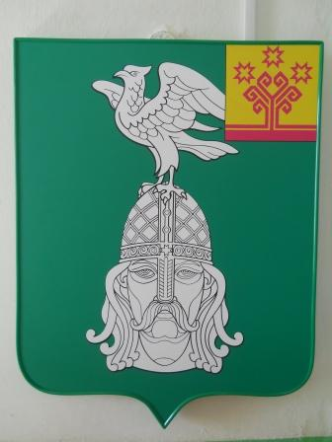 | Муниципальная газета  № 3/215  09 марта  2021 г.  КАРАЕВСКИЙ  вестник
Караевского
сельского поселения
выпускается по мере необходимости |  | распространяется бесплатно
Решение Собрания депутатов Караевского сельского поселения Красноармейского района Чувашской Республики от 09 марта 2021 № С-9/1
О внесении изменения в решение Собрания депутатов Караевского сельского поселения Красноармейского района от 14.11.2014 г. № С-36/3 «Об утверждении Положения о вопросах налогового регулирования в Караевском сельском поселении Красноармейского района, отнесенных законодательством Российской Федерации о налогах и сборах к ведению органов местного самоуправления»

В целях привидения утвержденного решением Собрания депутатов Караевского сельского поселения Красноармейского района Чувашской Республики от 14.11.2014г. Положения о вопросах налогового регулирования в Караевском сельском поселении Красноармейского района в соответствие со статьей 406 Налогового кодекса Российской Федерации,
Собрание депутатов Караевского сельского поселения р е ш и л о:
1. Внести в Положение о вопросах налогового регулирования в Караевском сельском поселении Красноармейского района, отнесенных законодательством Российской Федерации о налогах и сборах к ведению органов местного самоуправления, утвержденное решением Собрания депутатов Караевского сельского поселения Красноармейского района от 14.11.2014 г. № С-36/3 (с изменениями от 27.08.2015 № С-45/3, 17.11.2015 № С-4/3, 17.04.2019 № С-37/2, 22.04.2019 № С- 45/3, от 23.06.2020 № С-54/4, 01.02.02021 № С-8/1), следующие изменения:
  - Дополнить статью 6 абзацем следующего содержания:
«Допускается установление дифференцированных налоговых ставок в зависимости от:
- кадастровой стоимости объекта налогообложения;
2) вида объекта налогообложения;
3) места нахождения объекта налогообложения.».
2. Настоящее решение вступает в силу по истечении одного месяца со дня его официального опубликования в периодическом печатном издании «Караевский вестник», не ранее 1-го числа очередного налогового периода по соответствующему налогу.
Глава Караевского сельского поселения Л.Л. Алексеева

Муниципальная газета  «Караевский Вестник»  Учредитель:  Собрание депутатов Караевского сельского поселения Красноармейского района Чувашской Республики | Главный редактор:  Глава Караевского сельского поселения Алексеева Л. Л.  Ответственный за выпуск:  Глава Караевского сельского поселения Алексеева Л. Л.  Адрес: Чувашская Республика,  Красноармейский район,  с. Караево, ул. Центральная, 7  Телефон: (883530) 35-2-47 | Эл. почта:  sao-karaevo@cap.ru  Интернет:  http://gov.cap.ru/main.asp?govid=391  Газета выходит по мере необходимости и предназначена для опубликования муниципальных правовых актов  Тираж –10 экз.  Объем 2п.л. Формат А4

